Erasmus élménybeszámoló
Universitat de Valencia – Spanyolország
(2023-24 őszi félév)

Első sorban be kell vallanom, hogy okozott némi fejtörést, hogy ötöd éves hallgatóként belevágjak-e egy erasmuson töltött félévbe. De utólag tudom, hogy a legjobb döntést hoztam és mindenkinek azt javaslom, aki bizonytalan, hogy semmiképp se hagyja ki! Ha van rá mód, úgy vélem, előnyösebb hamarabb megpályázni az erasmust. Lehetőség van olyan élményeket átélni, amire különben talán sosem lett volna, megismerni sok különféle kultúrát, embereket a világ minden tájáról, egy országot és az ott élők habitusát, vendégszeretetét és nyelvét.
A valenciai egyetemet jó szívvel ajánlom olyan hallgatóknak, akik amellett, hogy megtapasztalnának egy teljesen más felsőoktatási rendszert, szeretnének egy hosszú és élménydús nyaraláson is részt venni.
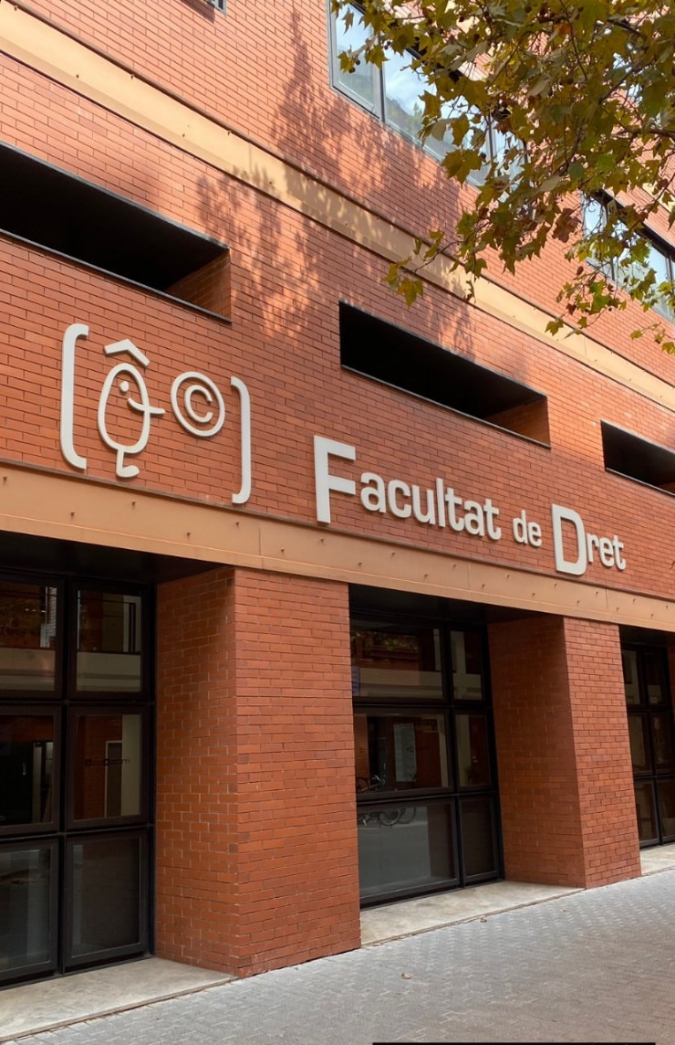
Az első megoldásra váró feladat számomra a pályázatom sikeres elbírálását követően a megfelelő lakóhely kiválasztása. Én az albérlet mellett döntöttem, ami az Universal Student-en keresztül intézem a korábbi években ott járt diákok tapasztalatai alapján. Az egyetem honlapján lehet találni más weboldalakat is, amelyek segítenek ebben. Az Universal Studentnél nagyon segítőkészek, videókkal mutatják be a választható szobákat, (ajánlom az olyan szobát, amihez külön fürdő is tartozik), azonban ezért ki kell fizetni az ingatlanközvetítőnek egyhavi lakbérnek megfelelő díjat, de én nem bántam meg mert nagyszerű környéken, nagyszerű szobát bérelhettem ki. Érdemes időben nekilátni a keresésnek mert hamar elfogynak a legjobb helyek. Aki az Universitat de Valencia jogi karára jelentkezik, annak ajánlom a Blasco Ibanez környékét lakhatás szempontjából. Ez egy nagyszerű része a városnak, tele kis hangulatos, beülős helyekkel, a diákok ezen a környéken szoktak találkozni egymással.
Budapestről a Ryanairnek van közvetlen járata Valenciába, és a reptérről nagyon egyszerű bejutni a belvárosba, mivel onnan egyenesen a metróba juthatunk le. Sok metróvonal van a városban, ami megkönnyíti a közlekedést. A buszok általában késnek és le kell intenünk őket a megállóban, ha szeretnénk felszállni. Jelenleg a 30 év alattiaknak ingyenes a tömegközlekedés, amihez mindössze annyit kell tenni, hogy a valenciai metró oldalán előzetesen időpontot kell foglalni valamelyik metróállomáson található irodába (nem minden állomáson van ilyen), ahol a személyiigazolvány ellenőrzését követően kiadják az ingyenes utazásra jogosító kártyát. Érdemes ezt előre megtenni, ugyanis a sok erasmusos diák beözönlésének következményeképp néha 2 hónapot kell várni az időpontra.
Valencia egy nagyon élhető és sokrétű város. Megmutatkozik ez abban is, hogy hatalmas területen fekszik, kb. 800 ezren lakják. A várost három nagy részre tudnám bontani, a művészetek városára (Ciudad de las Artes), az Óvárosra és a tengerpartra. A városon keresztül húzódik egy 9 km hosszú, meseszép és óriási park, a Túria. Egy kicsit otthon is érezhetjük magunkat, hiszen több híd szeli át a parkot, csakúgy, mint a Dunát. Régen a park helyén is folyó volt, amit később kivezettek a városból. Ide érdemes kijönni tanulni, piknikezni, beszélgeti, sportolni. Valenciában nagy hangsúlyt fektetnek a parkok tisztaságára, virágosítására és ápolására. Több különleges, kisebb park is található a városban, például a Jardín Botanic az egyik legérdekesebb. A város híres még a futball stadionjáról (Mestalla), ide feltétlen érdemes egy foci meccsre is ellátogatni. Az óváros magért beszél, tele van míves épületekkel, apró utcákkal és több lélegzetelállító térrel és templomokkal is. Talán a legszebb a Micalet tornya, amely a város fölé magasodik, ide jelképes belépő fejében egy szűk csigalépcső visz fel, ahonnan belátni közel egész Valenciát. Számomra az egyik legérdekesebb az Oceonográfic volt, amely valencia modern városrészében található. Ez Európa legnagyobb óceánáriuma, hihetetlenül élménydús program és olyan állatokat is láthatunk, amit addig nem (pl. pingvinek, bálnák karnyújtásnyira, delfin show). Ezt a programot semmiképp sem szabad kihagyni. Illetve a különböző erasmus irodák rengeteg utazást szerveznek, vannak egynapos kirándulások, kb. 15-25 euró között, illetve hosszabbak is például Andalúziába vagy Marokkóba. Én több egynapos kiránduláson is részt vettem és mindegyik fantasztikus volt, ilyenkor az iroda buszokkal viszi az erasmusos diákokat és mindent részletesen elmagyaráznak. Érdemes a félév elején körbejárni ezeket az irodákat és kiváltani náluk egy ingyenes kártyát, amivel később online is lehet jelentkezni a kirándulásokra. Fontos még beszerezni az ESN kártyát, ami sok egyéb kedvezmény mellett, a Ryanairnél is biztosít 4 utazás alkalmával ingyenes 20 kg-os bőröndöt és 10% kedvezményt az utazás árából, de figyelni kell a kedvezmény igénybevételekor, hogy utólag már nem mondható vissza és nem módosítható a repjegy. Ezt a kártyát az egyetem mellett található ESN irodában lehet kiváltani nagyjából 15 euróért.
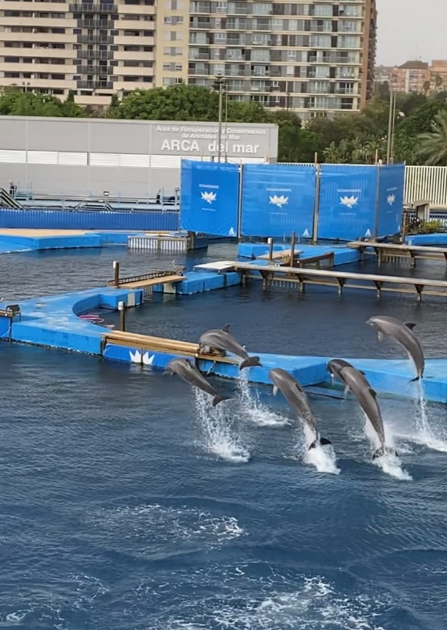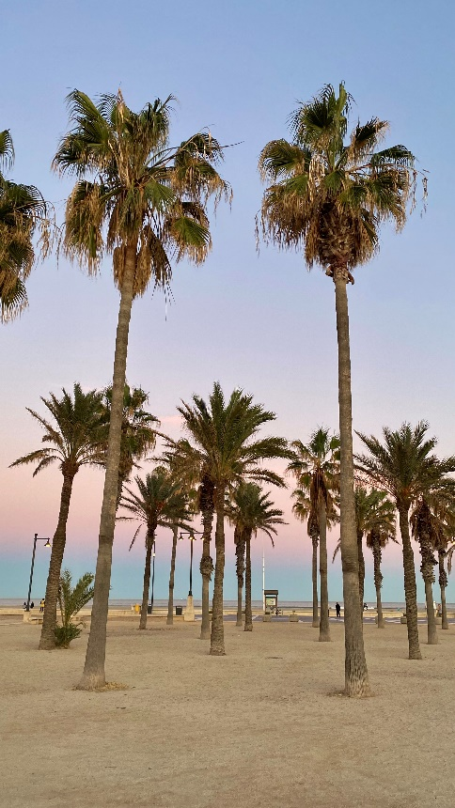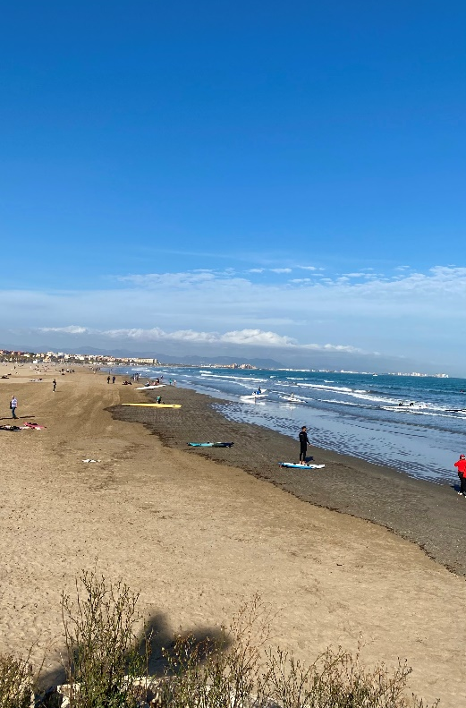
Remek áron van a belföldi repülőközlekedés, így én meglátogattam Sevillát és Malagát is, ahova repülővel utaztam el és jöttem is vissza, mivel sokkal olcsóbb és gyorsabb, mint a vonatközlekedés. Azonban érdemes kipróbálni a spanyol gyors vasutat is, ami 300 km/h sebességgel halad, ahol beszállás előtt hasonló ellenőrzésen kell átmenni, mintha repülővel utaznánk és az út során ugyanolyan utaskísérők vannak, mint a repülőn a stewardessek.
Ami a tengerpartot illeti, oda már az első nap ellátogattam, mivel az őszi félévben utaztam ki, így még fürdeni is lehetett. Valenciában nagyjából október végéig kellemes a fürdőzés, de olyat is láttam, aki december közepén is bemerészkedett a vízbe. A város biztonságos, de itt is vigyázni kell a tolvajokkal, például, ha valaki fürdőzni szeretne, akkor nem érdemes értékeket vinni partra. Mivel Valenciában a naplemente nem annyira jól látható, sokakat vonz a napfelkelte, ami a tengerpartól a legszebb. De nagyon fontos kihangsúlyozni, hogy éjszaka nem tanácsos egyedül a parton tartózkodni. De nem kell félni a városban, hiszen alapvetően nagyon jó a közbiztonság.

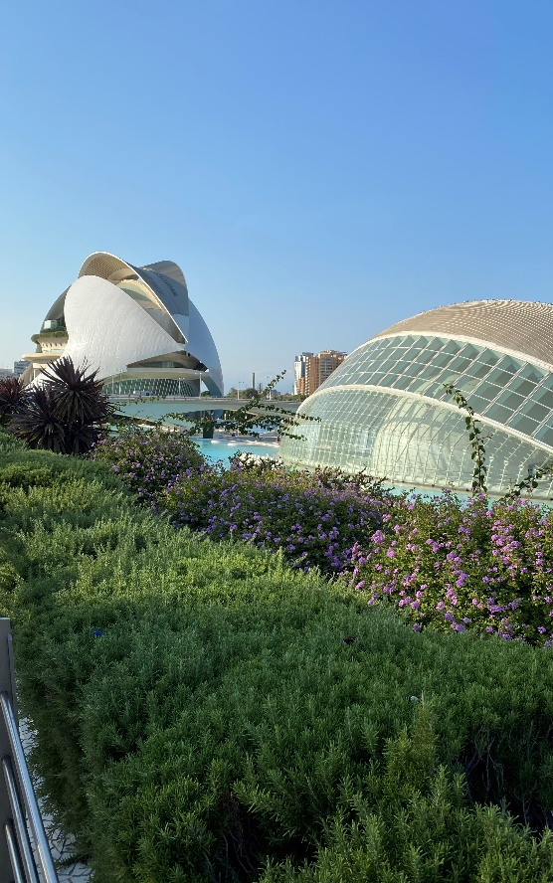
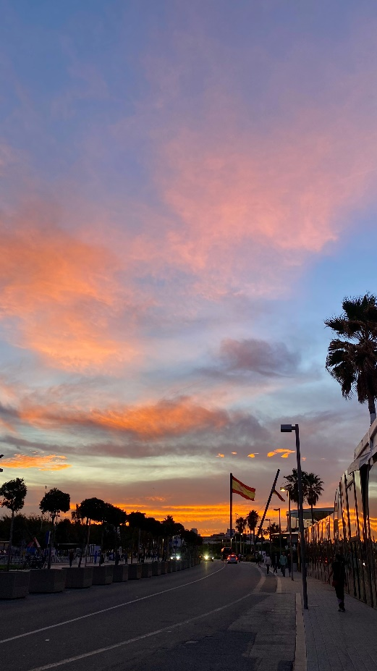
Valenciában több egyetem is van, de a legnagyobb az Universitat de Valencia, aminek rengeteg kara és campusa van a város minden részén. A jogi kar a tengerparttól nem messze található, a Blasco Ibaneztől 10 perc sétára, ezért is érdemes itt lakást keresni. De több busz és villamos is jár oda, illetve a Valenbisi, ami olyan bicikli, mint Budapesten a Bubi, tökéletes eszköz a városban való közlekedéshez.
Az egyetem gyönyörű, nagy vörös téglaépületekből áll, több szárny is van, így nem egyszerű a tájékozódás, de mindenhol készségesen segítenek a diákok és az oktatók. Az oktatásszervezésen érződik némiképp a spanyol könnyed életérzés, de mindenhol el lehetett intézni az ügyeket, a kinti koordinátorok is bármiben rendelkezésre álltak. Én 3 tárgyat teljesítettem, a szükséges kreditek megszerzéséért. Minden tárgyból az első órán tájékoztattak minket a követelményrendszerről. Valenciában tízes skálán működik az értékelés. 0-4,9-ig nem megy át a hallgató a vizsgán és 5-től felfelé sikeres a vizsga. Az én tárgyaimat tekintve egy megajánlott jegyet szereztem, egyből írásbeli vizsga volt, és egyből pedig szóbeli vagy írásbeli közt lehetett választani, ahol én a szóbelit választottam, hogy gyakoroljam az idegennyelvű vizsgázást. Én csak szabadon választható tárgyként számíttattam be 2 tárgyat, mivel már nem igazán maradt olyan otthoni tárgy, amit kint tudtam volna teljesíteni.
Maga az oktatás úgy zajlik, hogy csak gyakorlati órák vannak az egyetemen, általában heti két alkalommal, de a nehezebb tárgyakból heti 3 alkalommal. Tehát nincs egyáltalán előadás, nagyon interaktívak a gyakorlati órák, amelyek általában 2 órásak. Sok esetben a jegy 70%-át a félév közbeni aktivitás, órai felszólalások, beadandók adják, és a maradék 30%-ot adja csak a vizsga. Meg kell jegyezni, hogy nagyon sok beadandót kérnek a valenciai egyetemen, szinte minden órára külön kell még készülni, ez számomra furcsa volt, mert az itthoni egyetemen általában a vizsgaidőszak volt megterhelőbb, a szorgalmi időszakhoz képest. A nehezebb tárgyakból azonban fordítva van, ott a 30%-ot adja csak a félévközi gyakorlati órákon való teljesítmény.
Az kulináris élvezetek szempontjából feltétlen ki kell próbálni valamelyik piacon (pl. Mercado Central) a spanyol serrano sonkákat, illetve sajtokat és az úgynevezett bocadillost, ami egy olivaolajjal, paradicsompürével és sonkával töltött bagett, szinte minden sarkon árulnak. Illetve a híres spanyol paellát, ami egy rizzsel készült étel, Valenciában hagyományosan nyúl húsból főzik, de megtalálható számos variáció a tenger gyümölcseiből is. Nagyon sok piac van a városban, mindegyik más miatt különleges, ezeket érdemes végig látogatni és kóstolni.
Nagy Csenge

